De woningcorporaties maken winst
Artikel van Winfried, voorzitter van de BAH
Een paar maanden geleden hoorde ik Zita Pels (wethouder wonen Amsterdam) verkondigen dat woningcorporaties woningen moesten blijven verkopen om financieel rond te kunnen komen. Is dat wel zo en kunnen ze niet veel meer bouwen? Lees en huiver.
Gekeken is naar een aantal parameters om inzicht te krijgen in de financiële situatie van de zes grootste Amsterdamse woningcorporaties. Op Lieven de Key en Stadgenoot na hebben de Amsterdamse corporaties ook bezit buiten Amsterdam. Het bezit van De Alliantie is zelfs voor twee derde buiten Amsterdam. Het is ondoenlijk om alleen het Amsterdamse bezit te beschrijven, het gaat dus om het totale bezit. Om te beginnen een uitleg van gebruikte termen.
- Marktwaarde versus Beleidswaarde
De marktwaarde is de waarde van het vastgoed tegen de huidige marktprijs. Projectontwikkelaars en commerciële verhuurders werken alleen met deze marktwaarde. Woningcorporaties werken met de beleidswaarde, deze is meestal tussen de 40 en 50 procent van de marktwaarde. Er is een wettelijke beschrijving hoe deze beleidswaarde berekend moet worden. Onderhoudsstaat, soort woning, wel of geen vast contract, enz heeft allemaal invloed. Een uiterst ingewikkelde berekening die je eigenlijk voor elke woning apart zou moeten doen. Niet verwonderlijk dat er landelijk grote verschillen zijn. De overheid wil deze wet dan ook versimpelen. De beleidswaarde speelt een rol bij de berekening van de L.T.V.
- L.T.V. (Loan to Value)
Dit is een parameter voor de leencapaciteit.
L.T.V. = (geleend bedrag : bezit) x 100%. Corporaties gebruiken hier de beleidswaarde als bezit, commerciële verhuurders de marktwaarde. Zou een corporatie de marktwaarde gebruiken dan was de L.T.V. in de meeste gevallen ongeveer 20%. Commerciële exploitanten gebruiken vaak een L.T.V. tussen de 80 en 90 procent. De A.W. (Autoriteit Woningmarkt – Toezichthouder) adviseert een L.T.V. van 70%. Corporaties kunnen dus veel meer nieuwbouw plegen.
- I.C.R. (Interest Coverage Rate)
Dit is ook een parameter die iets zegt over de leencapaciteit en kredietwaardigheid.
I.C.R. = Bedrijfsresultaat : rentelast. Het bedrijfsresultaat is winst zonder rente en belasting inclusief de waardetoename. Er wordt een ondergrens van 1,4 gehanteerd.
- Netto exploitatieresultaat
Wordt ook wel winst genoemd. De winst is het resultaat uit winst- en verliesrekening minus de waardetoename van het bezit. Corporaties zijn toegelaten instellingen en mogen de winst niet aan aandeelhouders of medewerkers uitkeren. Ze kunnen wel extra mensen aannemen, een leuke pensioenregeling toekennen of allerlei BV`s oprichten. Ze zouden deze winst moeten gebruiken om de verkoop te stoppen of het enorme achterstallig onderhoud aan te pakken.
De Amsterdamse corporaties maakten over 2024 561,8 miljoen euro winst. De verkoop van sociale huurwoningen leverde 242,6 miljoen euro op. Zonder verkoop maakten ze nog steeds 319,2 miljoen euro winst.
Ter vergelijk: Schiphol heeft over 2024 ongeveer 240 miljoen Euro winst gemaakt.
- Woningen per fte (fulltime-equivalent)
Aantal woningen per medewerker, omgerekend naar fulltime-banen
- DAEB (Dienst van Algemeen Economisch Belang)
Een DAEB-organisatie is een toegelaten instelling zonder winstoogmerk. Ze mogen zich alleen met wonen bezig houden. In de praktijk doen ze vaak via allerlei BV`s extra zaken erbij. Naast de DAEB-tak is er dan ook een niet-DAEB-tak, die officieel volledig los moet staan van de DAEB-tak. Bij de ombouw van woningbouwverenigingen naar stichtingen mochten ze een gedeelte van hun bezit overhevelen naar niet-DAEB. Lieven de Key heeft ongeveer 750 sociale huurwoningen bij de niet-DAEB tak ondergebracht. Dan kun je ze als ze leeg komen direct verkopen of liberaliseren. Niet-DAEB zijn geen toegelaten instellingen. Woningcorporaties kunnen eigenlijk niet failliet gaan. De huurders van alle andere corporaties moeten dan bijspringen.
- Derivaten
Niet alleen Vestia (Rotterdam) zat in de derivaten, maar de meeste Amsterdamse corporaties hebben zich die ook laten aansmeren. Derivaten zijn interest rate swaps, zeer discutabele financiële producten. Je koopt iets voor een vaste rente. Is de rente in werkelijkheid lager dan maak je winst. Echter is de rente hoger dan maak je verlies en dat is dus bijna altijd het geval. Verkoop zal dan ook waarschijnlijk een behoorlijke verliespost opleveren. Vestia heeft totaal 3 miljard Euro met deze ongein verloren. Alle corporatiehuurders betalen nog steeds deze schuld af. De Alliantie had voor 973 miljoen euro Plain Vanilla Swaps gekocht. Plain Vanilla Swaps (ze heten echt zo) krijg je waarschijnlijk cadeau bij een abonnement op de Libelle of de Story. 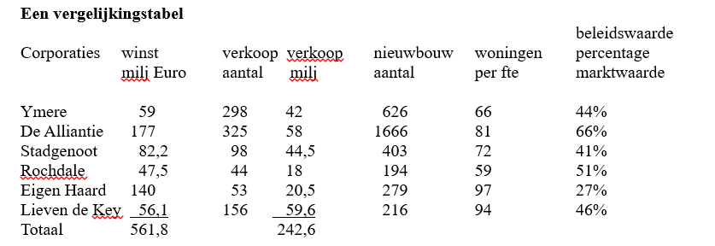

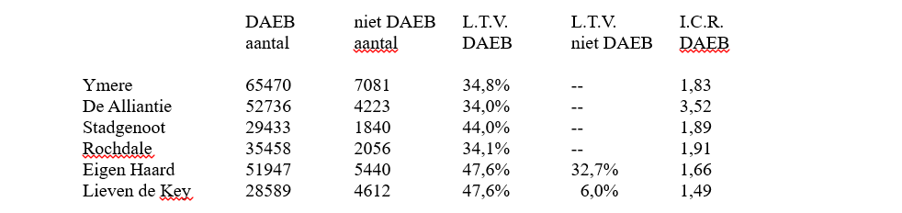
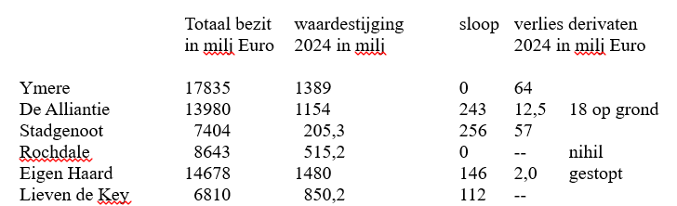

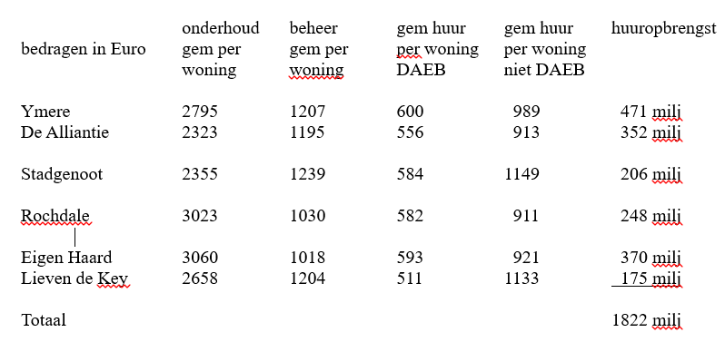
De Autoriteit Woningcorporaties adviseert de L.T.V. naar 70% te laten stijgen. De I.C.R. moet wel boven de 1,4 zijn.
Zou er niet meer verkocht worden dan heeft dat nagenoeg geen invloed op de L.T.V. De beleidswaarde stijgt zelfs iets. De I.C.R. zal wel iets dalen maar slechts enkele tienden, van 1,8 naar 1,6 bijvoorbeeld.
Alleen Lieven de Key zou een probleem kunnen krijgen, naar verhouding verkopen ze het meest. De verkoop staat ongeveer gelijk aan de winst. Je kunt dus vraagtekens zetten bij de bedrijfsvoering van Lieven de Key. Ze zetten voornamelijk in op het niet-DEAB-gedeelte en bouwen slechts kleine jongeren woningen met tijdelijke contracten. Voor het niet-DEAB-gedeelte lenen ze ook heel weinig.

Conclusie:
Verkoop is helemaal niet nodig om financieel overeind te blijven en meer nieuwbouw is goed mogelijk. De verkoopopbrengsten worden meestal gebruikt voor onderhoud. Nieuwbouw wordt gefinancierd met geleend geld. En de laatste huurverhoging was ook niet nodig. Er wordt wel erg veel geld aan beheer uitgegeven. Het gemiddeld salaris bij corporaties ligt rond de 70.000 Euro.

Andere leuke weetjes
- Veel corporaties maken naast het officiële jaarverslag een soort jaarverslag met leuke plaatjes en grafiekjes. Dit is niet het echte jaarverslag en wordt ook niet door een accountant gecontroleerd. Vaak doet de corporatie zich veel zieliger voor dan ze in werkelijkheid zijn.
- Ymere geeft aan dat ze graag meer woningen zouden verkopen, maar dat onder publieke en politieke druk niet doen. Tevens willen ze een groot gedeelte van haar studentenwoningen komende jaren gaan verkopen.
- De Alliantie heeft geen enkele terughoudendheid bij verkoop. Ze zien het als vervanging van het bezit uit oogpunt van onderhoudskosten. Vervang oudbouw door nieuwbouw is ook een manier van op peil houden van het onderhoud en van verduurzamen. Bovendien denken ze hiermee de inkomenssamenstelling van een buurt te kunnen sturen. Ze willen de verkoop met 25% laten groeien.
- Stadgenoot is over 2024 8 miljoen huurinkomsten misgelopen door leegstand, het gaat dan om ongeveer 1200 woningen. Leegstand komt ook bij andere corporaties voor, maar dan heet het inkomstenderving.
- Rochdale gaat 509 woningen in Zaandam aan woningcorporatie de Wooncompagnie verkopen. Samen met Stadgenoot en Lieven de Key steunen ze de stichting Sekrepatu, die sociale huurwoningen beheert in Suriname. Het gaat om 11 miljoen Euro, de aflossing gaat moeizaam.
- Het merendeel van de woningen van Lieven de Key staan in Amsterdam en Diemen. Deze corporatie richt zich op woonstarters, dus veelal kleinere woningen met jongerencontracten. Ze doen veel aan huuraanpassing na mutatie. b.v. 1538 woningen met een huur lager dan 457,47 Euro zijn omhoog gegaan. Het zijn vaak kleinere woningen met een jongeren contract. Veel mutaties in 2024 sociale huur 1671
studenten 1738
short-stay 3479
Totaal 6888
1/3 van het bezit zit in een VVE en dat is veel.
Lieven de Key is de enige Amsterdamse corporatie die meer verdient aan verkoop dan dat ze
netto winst maakt. Netto winst 56,1 milj, verkoop 59,6 milj.
Naar verhouding is er ook veel leegstand. DAEB 4,4 milj. Ongeveer 730 woningen
Niet DAEB 4,0 milj. Ongeveer 400 woningen

Lieven de Key is het slechtste jongetje van de klas.
- Corporaties hebben vaak geen bouwkundigen in dienst. Het gevolg is dat ze bij renovatie en onderhoud vaak te veel betalen. Er is veel achterstallig onderhoud, zoals de schimmel-problematiek. Te lang is gegokt op sloop en verkoop en is onderhoud verwaarloosd.

Bron: Jaaropgaven corporaties 2024, Dashboard woningcorporaties (A.W.)

Winfried 29-10-2025

